XT8
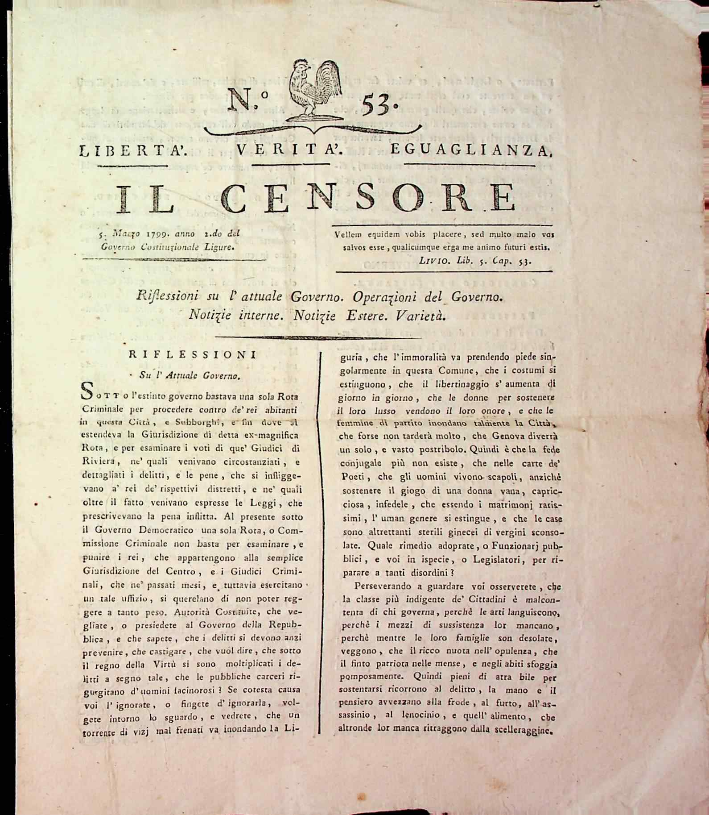
Descrizione storico-bibliografica
Il *censore italiano. - Anno 1, n. 1 (11 novembre 1797)-anno 2, n. 39 (10 febbraio 1798). - Genova : Amici della liberta, 1797-1798. – 1 volume ; 25 cm. ((Trisettimanale. - LIG0010800
Il *censore : libertà, verità, eguaglianza. - N. 1 (1 novembre 1798)- . - Genova : Stamp. degli Amici della Libertà, 1798-1799. – 1 volume ; 27 cm. ((Trisettimanale. - LO10744318
Il *censore italiano. – Anno 3 (ago.-ott. 1799)- . - Genova : Amici della liberta, 1799. – 1 volume ; 25 cm. ((Trisettimanale. - LIG0010800

Volumi disponibili in rete
5 marzo; 14 maggio 1799

